课题审核操作手册
区级管理员

第１步：登录
网址：http://yxpx.longyanedu.net
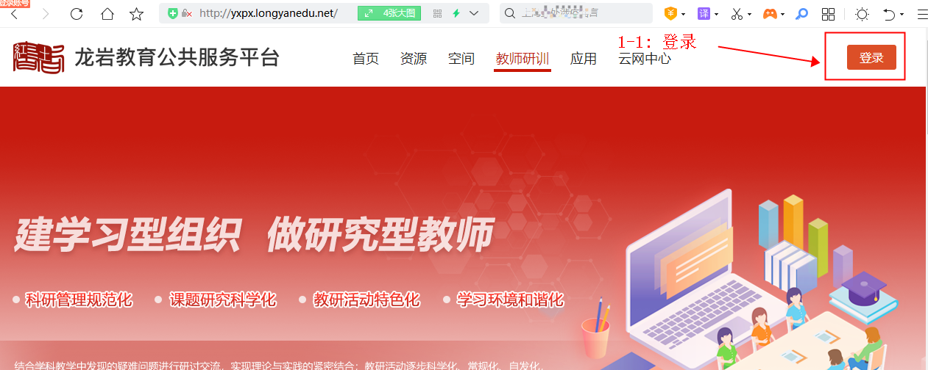
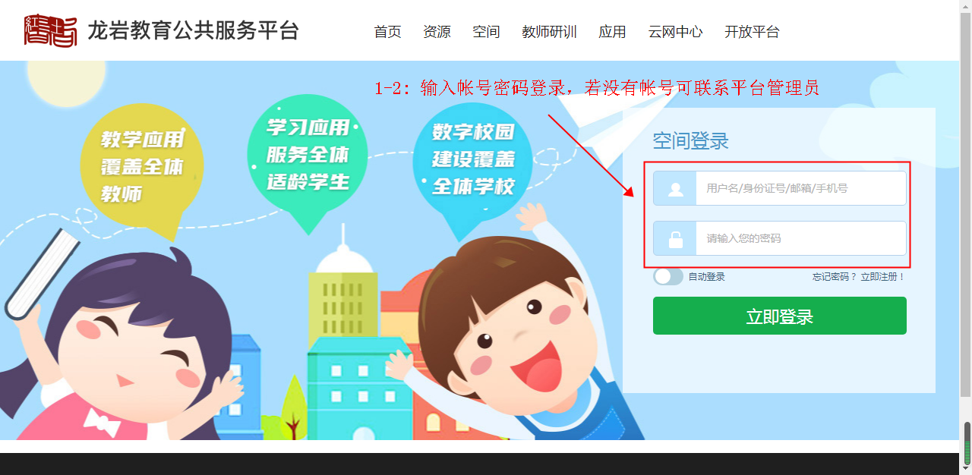

第２步：进入课题审核页面
首页点击“教师研训”模块内“课题管理”，再点击“后台管理”进入课题管理页面

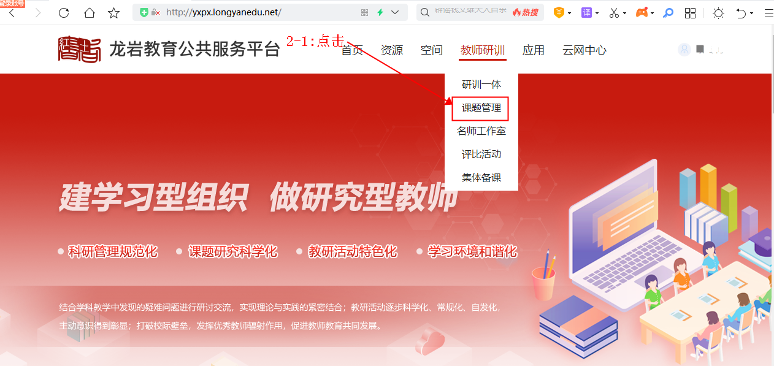
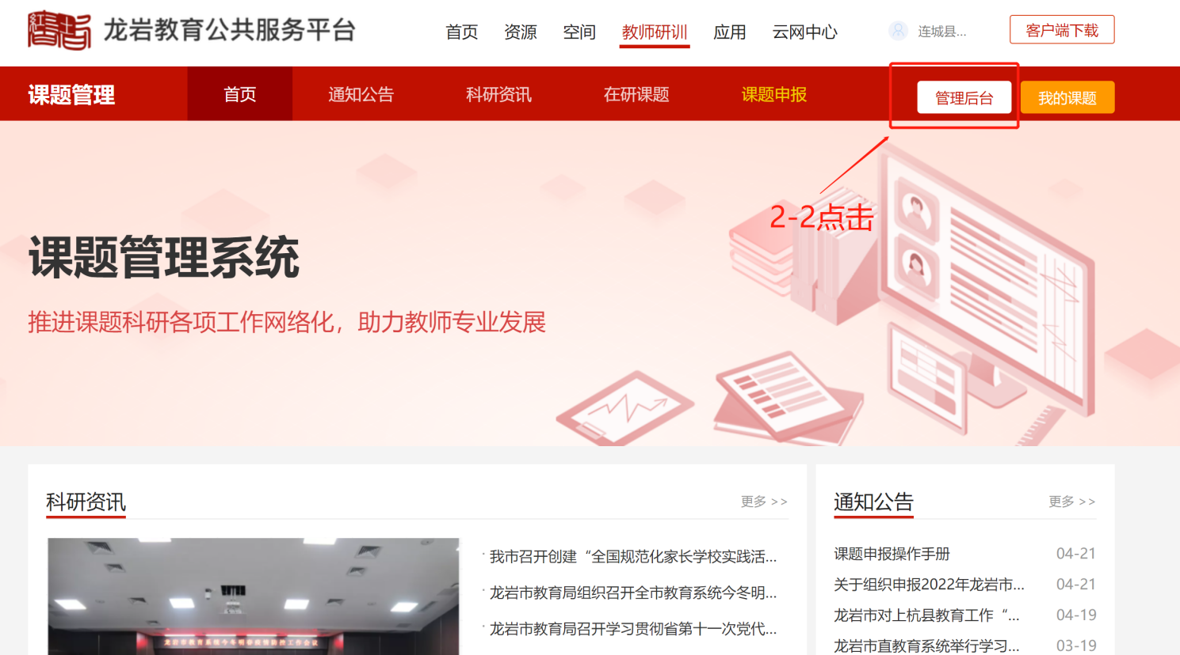

在课题管理页面点击“课题管理”，再点击“课题申报”，再点击“课题列表”，即可查看该课题名称下所有申报的课题
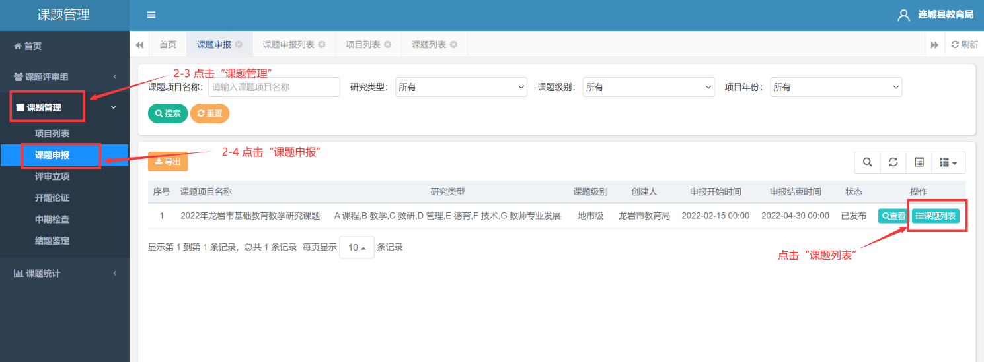
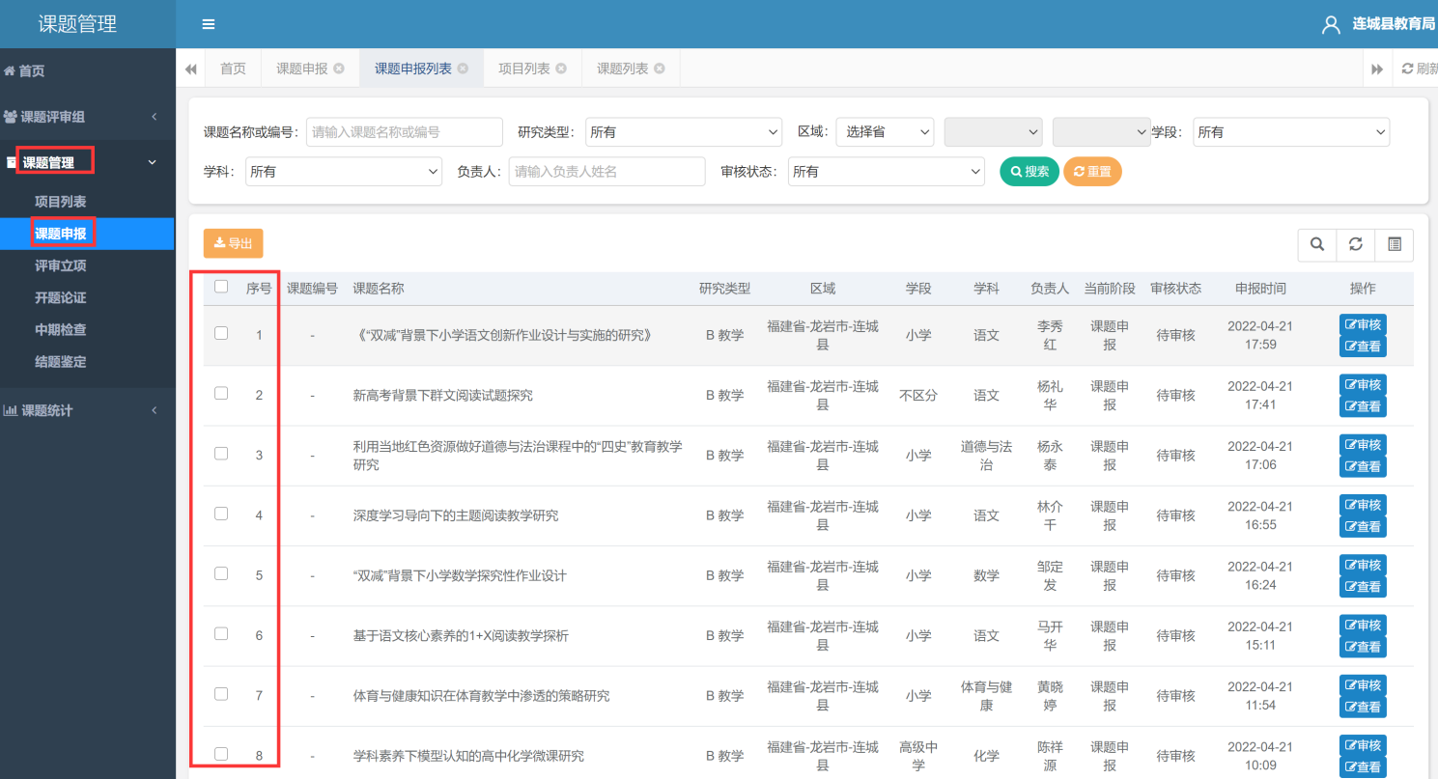

第3步：开始课题审核
区县管理员点击进入课题列表，就可以对该区县内所有该课题下的申报课题进行审核


